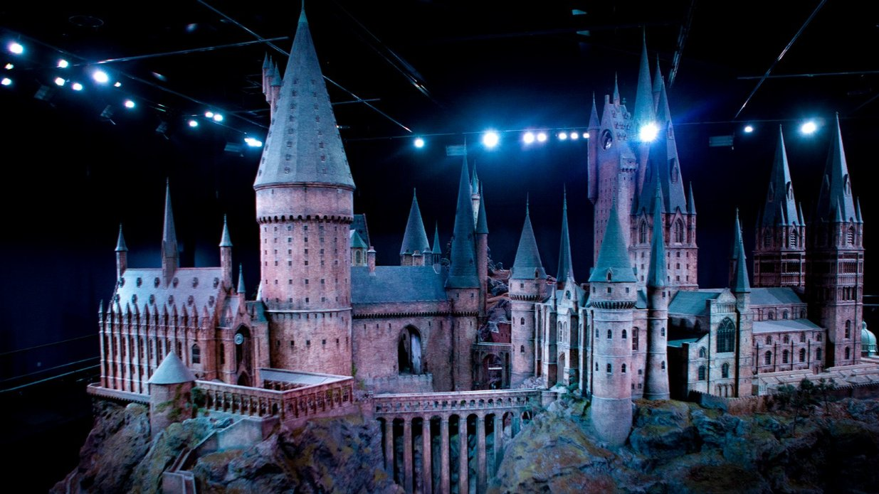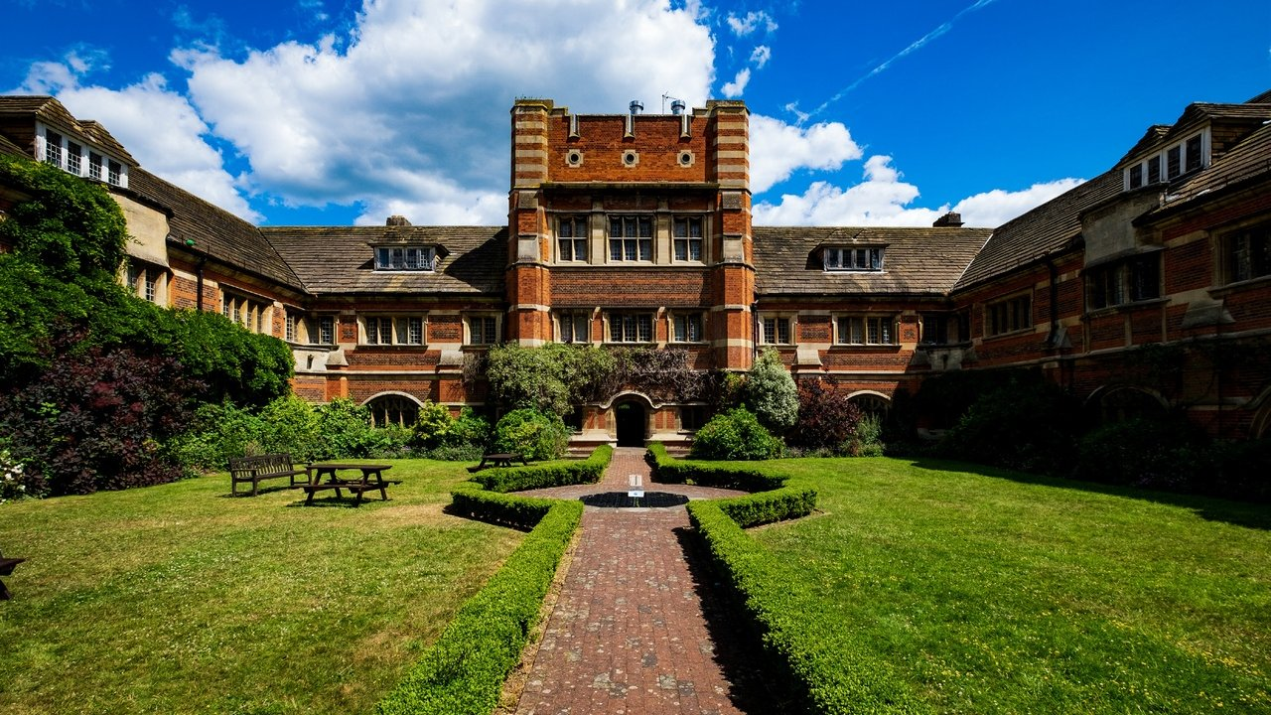

Oxford International Academy St. Albans — scuola di lingue nel Regno Unito
St Albans AL2 1AG, UK, from 8 to 17 age

Course intensity | 15
Accommodation | Campo
Room type | Multi-bedded
Bathroom facilities | Condiviso
Meals | Colazione, pranzo e cena
Excursions per week | 4
Weekday excursions | 1
Full day excursions | 3

Description

Why choose this program

Infrastructure

Sport infrastructure

Hobbies and clubs

What else included in the program price

Recommended arrival city

Лондон

Sample timetable
 | Morning | Afternoon | Evening
Day 1 | Arrivo | Arrivo | Tour del campus e attività rompighiaccio
Day 2 | Test di posizionamento e lezioni | Mezza giornata a St. Albans in pullman | Attività in loco
Day 3 | Giornata intera estesa a Londra in pullman con travelcard | Crociera sul Tamigi e tempo libero per esplorare Southbank | Ritorno in ritardo al campus
Day 4 | Lezioni | Lezioni | Attività in loco
Day 5 | Ingresso al Warner Bros. Studio Tour | Ingresso al Warner Bros. Studio Tour | Attività in loco
Day 6 | Lezioni | Lezioni | Attività in loco
Day 7 | Giornata intera estesa a Londra in pullman con travelcard | South Kensington, Museo di Storia Naturale e Hyde Park | Ritorno in ritardo al campus
Day 8 | Tour facoltativo / giornata libera | Tour facoltativo / giornata libera | Tour facoltativo / giornata libera
Day 9 | Lezioni | Visita guidata di St Albans | Attività in loco
Day 10 | Giro di Londra | Giro di Londra | Giro di Londra
Day 11 | Lezioni | Lezioni | Attività in loco
Day 12 | Giro di Oxford | Giro di Oxford | Attività in loco
Day 13 | Lezioni | Lezioni | Attività in loco
Day 14 | Giro di Londra | Giro di Londra | Giro di Londra

Price: € 1.858,24

Dates: 2020-01-05 - 2020-01-12

Group leader: Ivannikova Olesya, +7 (910) 440 58 51, O-olesia@bk.ru

